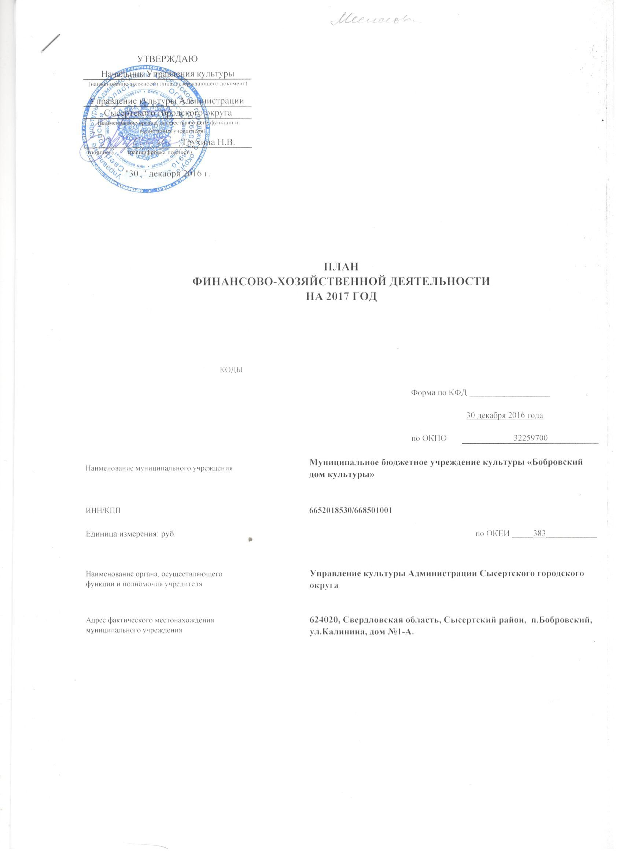
I. СВЕДЕНИЯ О ДЕЯТЕЛЬНОСТИ МУНИЦИПАЛЬНОГО УЧРЕЖДЕНИЯ
1.1.1 {ели деятельности муниципального бюджетного учреждения:
Учреждение осуществляет свою деятельность в соответствии с предметом и целями деятельности, определенными законодательством Российской Федерации. Свердловской области, нормативными правовыми актами Сысертского городского округа и настоящим Уставом, путем выполнения работ. исполнения функций и оказания услуг в сфере культуры.
Учреждение создано с целью организации досуга и приобщения жителей Сысертского городского округа к творчеству, культурному развитию и самообразованию, любительскому искусств) и ремеслам. Деятельность Учреждения направлена на создание, сохранение, распространение и освоение культурных ценностей, предоставление культурных благ населению в различных формах и видах.
1.2. Виды деятельности муниципального бюджетного учреждения:
Учреждение осуществляет следующие основные виды деятельности:
- работа по организации и проведению культурно-массовых мероприятий, в том числе:
- проведение различных по форме и тематике культурно-досуговых мероприятий - праздников, представлений, смотров, фестивалей, конкурсов, концертов, спектаклей, выставок, вечеров, игровых развлекательных программ, в том числе мероприятий по результатам творческой деятельности клубных формирований:
- организация работы лекториев, народных университетов, школ и курсов по различным отраслям знаний, друз их форм просветительской работы, в том числе на абонементной основе:
- работа по организации деятельности клубных формирований, в том числе создание и организация работы любительских творческих коллективов, кружков, студий, любительских объединений, клубов по интересам различной направленности и других клубных формирований:
- работа по созданию концертов и концертных программ, иных зрелищных мероприятий:
-4) работа по созданию условий для досуга и массового отдыха жителей:
- методическая работа (методические, координационно-учебные мероприятия. подготовка информационно-методических материалов), в том числе:
- оказание консультативной, методической и организационной помощи в подготовке и проведении культурно-досуговых мероприятий;
- подготовка методических и информационных материалов, справочной информации:
- изучение, обобщение и распространение опыта культурно-досуговой, воспитательной работы Учреждения и других культурно-досуговых организаций:
- повышение квалификации административно-технического персонала, творческих работников (основного персонала);
- услуга по показу кино-видеофильмов:
- услуга по показу концертов и концертных программ, иных зрелищных мероприятий, в том числе в режиме удаленного доступа;
- услуги по распространению входных билетов и абонементов на посещение театрально-зрелищных, культурно- просветительных и зрелищно-развлекательных мероприятий, аттракционов в парке культуры и отдыха:
- предоставление информации о времени и месте культурных мероприятий. анонсы данных мероприятий в электронном виде.
- 3 Учреждение может осуществлять предпринимательскую и иную приносящую доход деятельность лишь постольку, поскольку то служит достижению у ставных целей, а именно:
- организация и проведение вечеров отдыха, танцевальных и других вечеров, праздников, встреч, гражданских и семейных обрядов, литературно-музыкальных гостиных, базов, дискотек, концертов, спектаклей и других культурно- досуговых мероприятий, в том числе по заявкам организаций, предприятий и отдельных граждан на договорной основе:
- предоставление оркестров, ансамблей, самодеятельных художественных коллективов и отдельных исполнителей для семейных, гражданских, корпоративных праздников и торжеств па договорной основе:
- обучение в платных кружках, студиях, на курсах на договорной основе:
- оказание консультативной, методической и организационно-творческой помощи в подготовке и проведении культурно- досуговых мероприятий на договорной основе;
- услуги по предоставлению напрокат аудио, видео носителей из фондов Учреждения;
- услуги по предоставлению на прокат звукотехнического оборудования, музыкальных инструментов:
- услуги по предоставлению на прокат костюмов, обуви, театрального реквизита, бутафории, постижерских принадлежностей, культ инвентаря;
- услуги по звукозаписи, по изготовлению копий звукозаписей из фонотек Учреждения:
- услуги по репродуцированию. ксерокопированию с печатной прозу книи:
- услуги по предоставлению в аренду сценических и концертных площадок другим учреждениям культуры и искусства:
- предоставление различных видов услуг, в том числе:
- услуги фотосъемки;
- предоставление прочих услуг, в том числе:
- моделирование текстильных изделий, одежды, обуви;
- услуги художников-оформителей;
- услуги по организации выставок, ярмарок, конгрессов;
- прочая зрелищно-развлекательная деятельность, в том числе:
- деятельность студий звукозаписи;
- деятельность танцплощадок, дискотек, школ танцев;
- прочая деятельность в области спорта, в том числе:
- организация и проведение спортивных мероприятий на открытом воздухе или в закрытом помещении для профессионалов или любителей;
-деятельность по содействию и подготовке спортивных мероприятий;
- Осуществление рекламно-маркетинговых услуг,
- подготовка и размещение рекламы на афишных тумбах, рекламных щитах, стендах для афиш и объявлений, в витринах, в демонстрационных залах, размещение рекламы на автомобилях и автобусах и т.п.;
- распространение или адресная рассылка рекламных материалов;
- предоставление места для рекламы;
- реализация программ на спектакли и концерты, каталогов и буклетов;
- изготовление сценических костюмов, обуви, реквизита, каркасных ростовых кукол;
- предоставление помещений в аренду;
- предоставление прочих персональных услуг,
- организация работы спортивно-оздоровительных клубов и секций, групп туризма и здоровья, компьютерных клубов, игровых и тренажерных залов и других подобных игровых и развлекательных досуговых объектов;
- предоставление услуг по организации питания и отдыха посетителей, в том числе деятельность баров;
- предоставление игровых комнат для детей (с воспитателем на время проведения мероприятий для взрослых);
- работа по созданию условий для досуга и массового отдыха жителей, в том числе:
-деятельность игровых залов, эксплуатация игровых автоматов;
- деятельность по привлечению добровольных пожертвований физических и юридических лиц;
- ПОКАЗАТЕЛИ ФИНАНСОВОГО СОСТОЯНИЯ УЧРЕЖДЕНИЯ
Наименование показателя | Сумма
I. Нефинансовые активы, всего: | 3 632 582,79
из них:
1.1. Общая балансовая стоимость недвижимого муниципального имущества, всего | 2 400 000,00
в том числе:
1.1.1. Стоимость имущества, закрепленного собственником имущества за муниципальным учреждением на праве оперативного управления | 2 400 000,00
1.1.2. Стоимость имущества, приобретенного муниципальным учреждением за счет выделенных собственником имущества учреждения средств
1.1.3. Стоимость имущества, приобретенного муниципальным учреждением за счет доходов, полученных от платной и иной приносящей доход деятельности
1.1.4. Остаточная стоимость недвижимого муниципального имущества
1.2. Общая балансовая стоимость движимого муниципального имущества, всего | 1 232 582,79
в том числе:
1.2.1. Общая балансовая стоимость особо ценного движимого имущества | 580 978,74
1.2,2. Остаточная стоимость особо ценного движимого имущества | 89 142,80
II. Финансовые активы, всего | 0
из них:
2.1. Дебиторская задолженность по доходам, полученным за счет средств местного бюджета
2.2. Дебиторская задолженность по выданным авансам, полученным
за счет средств бюджета Сысертского городского округа, всего:
в том числе:
2.2.1. По выданным авансам на услуги связи
2.2.2. По выданным авансам на транспортные услуги
2.2.3. По выданным авансам на коммунальные услуги
2.2.4. По выданным авансам на услуги по содержанию имущества

2.2.5. По выданным авансам на прочие услуги
2.2.6. По выданным авансам на приобретение основных средств
2.2.7. По выданным авансам на приобретение нематериальных активов
2.2.8. По выданным авансам на приобретение непроизведенных активов
2.2.9. По выданным авансам на приобретение материальных запасов
2.2.10. По выданным авансам на прочие расходы
2.3. Дебиторская задолженность по выданным авансам за счет доходов, полученных от платной и иной приносящей доход деятельности, всего: | 0
в том числе:
2.3.1. По выданным авансам на услуги связи
2.3.2. По выданным авансам на транспортные услуги
2.3.3. По выданным авансам на коммунальные услуги
2.3.4. По выданным авансам на услуги по содержанию имущества
2.3.5. По выданным авансам на прочие услуги
2.3.6. По выданным авансам на приобретение основных средств
2.3.7. По выданным авансам на приобретение нематериальных активов
2.3.8. По выданным авансам на приобретение непроизведенных активов
2.3.9. По выданным авансам на приобретение материальных запасов
2.3.10. По выданным авансам на прочие расходы
III. Обязательства, всего | 0
из них:
3.1. Просроченная кредиторская задолженность
3.2. Кредиторская задолженность по расчетам с поставщиками и подрядчиками за счет средств бюджета Сысертского городского округа, всего:
в том числе:
3.2.1. По начислениям на выплаты по оплате труда
3.2.2. По оплате услуг связи
3.2.3. По оплате транспортных услуг
3.2.4. По оплате коммунальных услуг
3.2.5. По оплате услуг по содержанию имущества
3.2.6. По оплате прочих услуг
3.2.7. По приобретению основных средств
3.2.8. По приобретению нематериальных активов
3.2.9. По приобретению непроизведенных активов
3.2.10. По приобретению материальных запасов
3.2.11. По оплате прочих расходов
3.2.12. По платежам в бюджет
3.2.13. По прочим расчетам с кредиторами
3.3. Кредиторская задолженность по расчетам с поставщиками и подрядчиками за счет доходов, полученных от платной и иной приносящей доход деятельности, всего: | 0
в том числе:
3.3.1. По начислениям на выплаты по оплате труда
3.3.2. По оплате услуг связи *
3.3.3. По оплате транспортных услуг
3.3.4. По оплате коммунальных услуг
3.3.5. По оплате услуг по содержанию имущества
3.3.6. По оплате прочих услуг
3.3.7. По приобретению основных средств
3.3.8. По приобретению нематериальных активов
3.3.9. По приобретению непроизведенных активов
3.3.10. По приобретению материальных запасов
3.3.11. По оплате прочих расходов
3.3.12. По платежам в бюджет
3.3.13. По прочим расчетам с кредиторами

Ш. ПОКАЗАТЕЛИ ПО ПОСТУПЛЕНИЯМ И ВЫПЛАТАМ УЧРЕЖДЕНИЯ
Код Сумма на год
Наименование показателя | по  бюджетной классификац ии операции сектора государствен ного управления | Текущий финансовый год | 1-й плановый год | 2-й плановый год
Планируемый остаток средств на начало планируемого года | X
В том числе по субсидии
Поступления, всего: | X | 14 125 100,00 | 11 937 500,00 | 11 437 500,00
в том числе: | X
Субсидии на выполнение муниципального задания | X | 11 132 500,00 | 11 132 500,00 | 11 132 500,00
в том числе: | X
Работа по организации и проведению культурно-массовых мероприятий |  | 10 282 000,00 | 10 282 000,00 | 10 282 000,00
Работа по организации деятельности клубных формирований |  | 158 200,00 | 158 200,00 | 158 200,00
Содержание имущества |  | 692 300,00 | 692 300,00 | 692 300,00
Субсидии на иные цели | X | 41 000,00
Субсидии на иные цели | X | 150 000,00
Субсидии на иные цели | X | 2 596 600.00 | 600 000,00 | 100 000,00
Поступления от оказания муниципальным учреждением услуг (выполнения работ), предоставление которых для физических и юридических лиц осуществляется на платной основе, всего | X | 195 000,00 | 195 000,00 | 195 000,00
в том числе, относящихся в соответствии с уставом учреждения к основным видам деятельности | X
Работа по организации и проведению культурно-массовых мероприятий | X
В том числе, иные платные услуги, не относящиеся к основными видам деятельности учреждения: |  | 195 000,00 | 195 000,00 | 195 000,00
Поступления от иной приносящей доход деятельности, всего: | X | 10 000,00 | 10 000,00 | 10 000,00
в том числе: | X
Доходы от собственности |  | 10 000,00 | 10 000,00 | 10 000.00
Доходы от штрафов, пеней, иных сумм принудительного изъятия | *
Безвозмездные поступления от бюджетов
Доходы от операций с активами, в том числе
От выбытий основных средств
От выбытий нематериальных активов
От выбытий материальных запасов
От выбытий ценных бумаг, кроме акций
От выбытий акций
От выбытий иных финансовых активов
Иные доходы (добровольные пожертвования) |  | 0,00 | 0,00 | 0,00
Планируемый остаток средств на конец планируемого года | X
Выплаты, всего: | 900 | 14 125 100,00 | 11 937 500,00 | 11 437 500,00
в том числе:
Опла та труда и начислении на выплаты но оплате труда, всего | 210 | 10 195 897,00 | 10 195 897,00 | 10 195 897,00
из них:
Заработная плата | 211 (801032611) | 7 775 000,00 | 7 775 000,00 | 7 775 000,00
Заработная плата | 21 1 | 55 988,48 | 55 988,48 | 55 988,48
Прочие выплаты | 212(801032611) | 0.00 | 0,00 | 0,00
Начисления на выплаты по оплате труда | 213 (801032611) | 2 348 000,00 | 2 348 000,00 | 2 348 000,00

Начисления на выплаты по оплате труда | 213 | 16 908,52 | 16 908,52 | 16 908,52
Оплата работ, услуг, всего | 220 | 3 771 150,00 | 1 624 550,00 | 1 124 550,00
из них:
Услуги связи | 221 (801032612) | 28 800,00 | 28 800,00 | 28 800,00
Услуги связи | 221 | 0,00 | 0,00 | 0,00
Транспортные услуги | 222 | 0,00 | 0,00 | 0,00
Коммунальные услуги | 223 (801032612) | 692 300,00 | 692 300,00 | 692 300,00
Коммунальные услуги | 223 | 600,00 | 600,00 | 600,00
Арендная плата за пользование имуществом | 224
Работы, услуги по содержанию имущества | 225(801032612) | 74 500,00 | 74 500,00 | 74 500,00
Работы, услуги по содержанию имущества (иные цели.)612 | 225  (801032612) | 2 596 600,00 | 600 000,00 | 100 000,00
Работы, услуги по содержанию имущества | 225 | 250,00 | 250,00 | 250,00
Прочие работы, услуги | 226 (801032612) | 207 900,00 | 207 900,00 | 207 900,00
Прочие работы, услуги (иные цели)612 | 226 (801032612) | 150 000,00
Прочие работы, услуги | 226 | 200,00 | 200,00 | 200,00
Безвозмездные перечисления организациям, всего | 240
из них:
Безвозмездные перечисления государственным и муниципальным организациям | 241
Социальное обеспечение, всего | 260
из них:
Пособия по социальной помощи населению | 262
Пенсии, пособия, выплачиваемые организациями сектора государственного управления | 263
Прочие расходы | 290 (801032612)
Прочие расходы | 290 | 20 000,00 | 20 000.00 | 20 000,00
Поступление нефинансовых активов, всего | 300 | 158 053,00 | 117 053,00 | 117 053,00
из них:
Увеличение стоимости основных средств (иные цели) 612 | 310 (801032612Б)) | 41 000,00
Увеличение стоимости основных средств | 310 | 108 000,00 | 108 000,00 | 108 000.00
Увеличение стоимости нематериальных активов | * 320
Увеличение стоимости непроизводственных активов | 330
Увеличение стоимости материальных запасов | 340 (801032612) | 6 000.00 | 6 000,00 | 6 000,00
Увеличение стоимости материальных запасов | 340 | 3 053,00 | 3 053,00 | 3 053,00
Поступление финансовых активов, всего | 500
из них:
Увеличение стоимости ценных бумаг, кроме акций и иных форм участия в капитале | 520
Увеличение стоимости акций и иных форм участия в капитале | 530
Справочно:
Объем публичных обязательств, всего | X

IV. МЕРОПРИЯТИЯ РАЗВИТИЯ МУНИЦИПАЛЬНОГО УЧРЕЖДЕНИЯ
№ п/п | Задача | Мероприятие | Плановый результат | Срок исполнения
 | Улучшение технической базы учреждения, повышение посещаемости мероприятий учреждения | Техническое перевооружение системы отопления | 1-Зкв. | 2-3 кв. 2017

